**2019年秋季初三期中质量检测**

**物理试卷**

考生注意：本试卷共有四道大题，满分10学科网(www.zxxk.com)--教育资源门户，提供试卷、教案、课件、论文、素材及各类教学资源下载，还有大量而丰富的教学相关资讯！0分，时量80分钟。

1. **选择题（每小题3分，共30分）**
2. 下列实例中，有力对物体做功的是（ ）
3. 跳水运动员从跳台上跳下 B、背着书包在水平路面上前进
4. 举重运动员举起杠铃停在空中 D、小球在光滑水平面上滚动
5. 甲、乙两台抽水机的功率分别为500W和800W，下列说法正确的是（ ）

A、甲抽水机做功比较少 B、乙抽水机做功比较多

C、甲抽水机做功比较快 D、乙抽水机做功比较快

3、春游时，小明和小红决定爬上比赛，他们同时出发，结果又同时到达山顶。想判断谁的功率大，还需知道的物理量是（ ）

A、山的高度 B、两人的体重 [来源:学科网ZXXK]

C、爬山的时间 D、两人的身高

4、下列物体具有弹性势能的是（ ）

A、在水平公路上行驶的小轿车 B、悬挂在天花板上的电灯

C、被拉开的弹弓 D、在空中飞行的飞机

5、关于功、功率和机械效率，下列说法正确的是（ ）

A、通过改进机械的性能可以使机械效率达到100%

B、做功多的机械，功率一定大

C、功率大的机械，做功一定快

D、做功快的机械，机械效率一定高

6、木炭的热值为3.4×107 J/kg，它表示1kg木炭（ ）

A、具有3.4学科网(www.zxxk.com)--教育资源门户，提供试卷、教案、课件、论文、素材及各类教学资源下载，还有大量而丰富的教学相关资讯！×107 J的热量 B、具有3.4×107 J的内能

C、完全燃烧对外做功3.4×107 J D、完全燃烧放出热量3.4×107 J

7、下列关于内能、热量和温度的说法，正确的是（ ）

A、物体温度升高，一定吸收热量

B、物体吸收热量，温度一定升高

C、物体温度升高，内能一定增加

D、发生热传递时，热量总是从内内能大的物体传递到内能小的物体

8、用丝绸摩擦过学科网(www.zxxk.com)--教育资源门户，提供试卷、教案、课件、论文、素材及各类教学资源下载，还有大量而丰富的教学相关资讯！的玻璃棒去接近一个轻质小球时，出现了如图所示的情况，则该小球的带电情况是（ ）

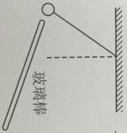

A、带正电荷 B、带负电荷

C、不带电荷 D、无法判断

9、毛皮摩擦过的橡胶棒带负电，说明摩擦过程中橡胶棒（ ）

A、得到电子 B、失去电子学科网(www.zxxk.com)--教育资源门户，提供试卷、教案、课件、论文、素材及各类教学资源下载，还有大量而丰富的教学相关资讯！

C、得到负电荷 D、失去正电荷

10、下列现象中，通过热传递改变物体内能的是

A、反复弯折后铁丝的温度升高

B、用火炉烧水，水的温度升高

C、火车经过后，铁轨的温度升高

D、两手相互搓揉，手掌发热

**二、填空题（每空2分，共36分）**

11、从桌面掉到地上的乒乓球会自动弹起，球在离开地面上升过程中能转化为（两空均选填“动”“重力势”或“弹性势”）能，由于球与空气有摩擦，上升过程中球的机械能（选填“增大”“减小”或“不变”）。

12、质量相同的00C的水和00C的冰比较，的内能大；木炭的热值是3.4×107 J/kg，6kg木炭完全然烧可放出J的热量，若炉中的木炭只剩下0.1kg，它的热值是。

13、当玻璃棒和丝绸摩擦时，丝绸带电，是因为在摩擦过程中丝绸（选填“得到”或“失去”）电子。反复摩擦后，发现玻璃棒的温度升高，这是通过方式改变物体的内能的。

14、因为有用功总（选填“大于”“小于”或“等于”）总功，所以机械效率总小于1.提高机械效率的途径是减小功，滑轮组的机械效率越高，说明额外功学科网(www.zxxk.com)--教育资源门户，提供试卷、教案、课件、论文、素材及各类教学资源下载，还有大量而丰富的教学相关资讯！在总功中所占的比例（选填“越大”或“越小”）。

15、如图，灯泡L1与灯泡L2之间是（选填“串联”或“并联”）的。合上开关S后，发现L1比L2亮，设通过灯泡L1的电流为I1，通过灯泡L2

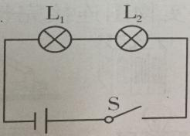

的电流为I2，则I1（选填“>”“<”或“=”）I2。若工作过程

中灯泡L1突然烧坏，则灯泡L2（选填“仍亮学科网(www.zxxk.com)--教育资源门户，提供试卷、教案、课件、论文、素材及各类教学资源下载，还有大量而丰富的教学相关资讯！”或“不亮”）。

1. 如图所示的电路中，只闭合S2时，L1和L2连接；闭合S1、S3，断开S2时，L1和L2连接；同时闭合S1、S2、S3，将会

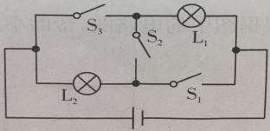

发生现象。

**三、作图题（每题4分，共8分）**

1. 根据实物连线图在方框内画出电路图。

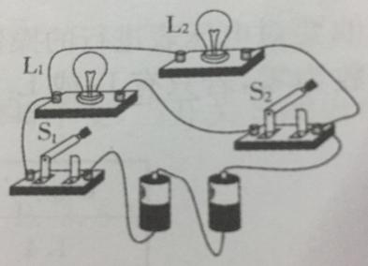

1. 请按照电路图把实物连线图补充完整。

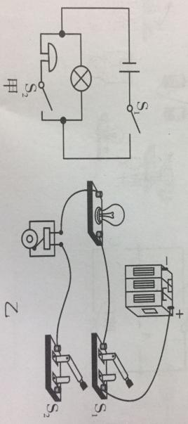

[来源:Z&xx&k.Com]

**四、实验题（12分）**

1. 某同学在“测滑轮组机械效率”的实验中，用如图所示的装置匀速提起钩码，并做了如下实验记录。

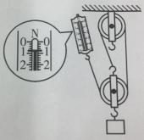

|  |  |  |  |
| --- | --- | --- | --- |
| 钩码重G/N | 钩码上升高度h/m | 测力计拉力F/N | 测力计移动距离s/m |
| 2 | 0.1 | 0.4 | 0.3 |

1. 提起钩码的时候，应该注意用测力计沿方向拉，使重物做运动。
2. 如果你对该同学的实验记录进行有关分析，就会发现他的实验结果是违背物理 规律的。其表现在于学科网(www.zxxk.com)--教育资源门户，提供试卷、教案、课件、论文、素材及各类教学资源下载，还有大量而丰富的教学相关资讯！。
3. 观察测力计的放大图，会发现导致实验结果违背物理规律的原因，其原因是。
4. 纠正错误后，可计算该滑轮组的机械效率为。
5. 小明在该同学实验的基础上，进行了几次增加钩码的测量，计算结果表明，同一个滑轮组，当提升的物重增加时，滑轮组的机械效率会。

**五、计算题（20题6分，21题6分，共12分）**

1. 某型号汽车发动机的额定功率为6×104W，在水平面上匀速行驶时受到的阻力时2000N，在额定功率下，当汽车匀速行驶时，求：
2. 发动机提供的牵引力；
3. 行驶速度；学科网(www.zxxk.com)--教育资源门户，提供试卷、教案、课件、论文、素材及各类教学资源下载，还有大量而丰富的教学相关资讯！
4. 行驶5min牵引力所做的功。

[来源:Z§xx§k.Com]

1. 某家庭需要将50kg200C的水加热到600C作为生活用热水，他们利用煤气灶烧水，需要烧0.4kg煤气。已知煤气的热值q=4.2×107J/kg，水的比热容c=4.2×103J/（kg·0C）。求：

（1）50kg200C的水加热到600C需吸收的热量；

1. 完全燃烧0.4kg煤气放出的热量；
2. 煤气灶烧水的效率。

2019-2020学年上学期九年级物理期中质量检测

**考场**_________ **年级_______ ___ 班级____________ 姓名_____________ 学号_____________**

**密封线密封线**

答题卡

1. 选择题（每小题3分，共30分。）

|  |  |  |  |  |  |  |  |  |  |  |
| --- | --- | --- | --- | --- | --- | --- | --- | --- | --- | --- |
| 题号 | 1 | 2 | 3 | 4 | 5 | 6 | 7 | 8 | 9 | 10 |
| 答案 |  |  |  |  |  |  |  |  |  |  |

二、填空题（每空2分，共36分）

11、、、12、、、

13、、、学科网(www.zxxk.com)--教育资源门户，提供试卷、教案、课件、论文、素材及各类教学资源下载，还有大量而丰富的教学相关资讯！14、、、

15、、、16、、、

三、作图题（每题4分，共8分）

17、 18、



四、实验题（12分）

19、（1）、。（2）。

（3）学科网(www.zxxk.com)--教育资源门户，提供试卷、教案、课件、论文、素材及各类教学资源下载，还有大量而丰富的教学相关资讯！学科网(www.zxxk.com)--教育资源门户，提供试卷、教案、课件、论文、素材及各类教学资源下载，还有大量而丰富的教学相关资讯！。

（4）。（5）。

五、计算题（20题6分，21题6分，共12分）

20、

**2019-2020学年上学期九年级期中质量检测**

**物理参考答案**

**一、选学科网(www.zxxk.com)--教育资源门户，提供试卷、教案、课件、论文、素材及各类教学资源下载，还有大量而丰富的教学相关资讯！择题（每小题3分，共75分。）**

|  |  |  |  |  |  |  |  |  |  |  |
| --- | --- | --- | --- | --- | --- | --- | --- | --- | --- | --- |
| 题号 | 1 | 2 | 3 | 4 | 5 | 6 | 7 | 8学科网(www.zxxk.com)--教育资源门户，提供试卷、教案、课件、论文、素材及各类教学资源下载，还有大量而丰富的教学相关资讯！ | 9 | 10 |
| 答案 | A | D | B | C | C | D | C | A | A | B |

二、填空题（每空2分，共36分）

11、动 、重学科网(www.zxxk.com)--教育资源门户，提供试卷、教案、课件、论文、素材及各类教学资源下载，还有大量而丰富的教学相关资讯！力势、减小 12、00C的水、2.04×108、3.4×107 J/kg

13、负 、得到、做功 14、小于 、额外功、越小

15、串联、=、不亮 16、串联 、并联、短路

三、作图题（每题4分，共8分）

17、 18、

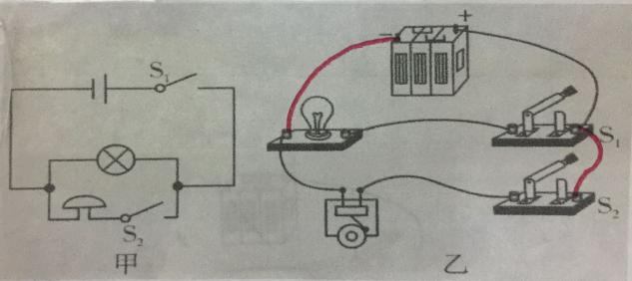

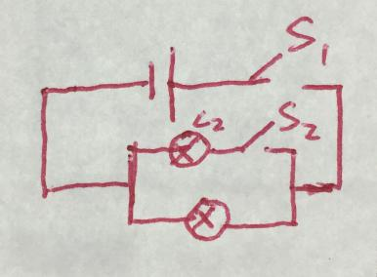

[来源:学*科*网]

四、实验题（12分）

19、（1）竖直、匀速。 （2）实验中机械效率>100学科网(www.zxxk.com)--教育资源门户，提供试卷、教案、课件、论文、素材及各类教学资源下载，还有大量而丰富的教学相关资讯！%。

（3）测力计读书错误。（4）83.3%。 （5）增大。

五、计算题（20题6分，21题6分，共12分）

